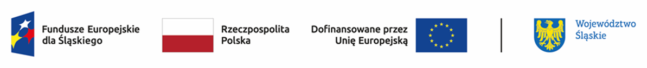
Wyniki oceny projektów
dokonanej przez Komisję Oceny Projektów w naborze nr FESL.06.01-IZ.01-019/23 (ponowna ocena cz.2)
Lp. | Numer w LSI | Tytuł projektu | Wnioskodawca | Adres wnioskodawcy | Wartość projektu* | Dofinansowanie* | Wynik oceny | Przyznane punkty
15 | FESL.06.01-IZ.01-016E/23 | Razem - bez barier | ADEZ S.C. DARIA STACHNIAK, ZUZANNA GRUSZCZYŃSKA | ul. Powstańców Śląskich 109; Jastrzębie-Zdrój | 905 370,17 | 814 833,15 | pozytywny, wybrany do dofinansowania | 94
47 | FESL.06.01-IZ.01-016D/23 | Przedszkole Przyjazne Pasjom Przedszkolaków | AGADYTA SPÓŁKA CYWILNA | Aleja Józefa Piłsudskiego 2A; Dąbrowa Górnicza | 871 946,87 | 784 752,18 | pozytywny, wybrany do dofinansowania | 90
74 | FESL.06.01-IZ.01-0165/23 | Małe kroki, wielkie marzenia | CZADANKIEWICZ IWONA | ul. Pięciu Stawów 3; Bielsko-Biała | 841 638,88 | 757 474,99 | pozytywny, wybrany do dofinansowania | 87
95 | FESL.06.01-IZ.01-0183/23 | Przedszkole na dobry początek | BAJECZKA B.J.MĘDRAK, M.ROBAK SPÓŁKA JAWNA | ul. Filaretów 5; Tychy | 523 483,75 | 471 135,37 | pozytywny, wybrany do dofinansowania | 85
174 | FESL.06.01-IZ.01-00D8/23 | Przedszkolaki nasza przyszłość. Wsparcie Przedszkola "Świat Dzieci" w Chorzowie | BENFILEK KWASINSKA MARLENA | ul. Młodzieżowa 31/3; Chorzów | 443 856,15 | 399 470,53 | pozytywny, wybrany do dofinansowania | 77

